Przekazywanie pałeczki sztafetowej:

1. **Od dołu:**
   * + wyciągnięta do tyłu ręka odbierającego jest wyraźnie ugięta w stawie łokciowym,
     + dłoń ułożona stroną grzbietową ku górze,
     + kciuk i palec wskazujący szeroko rozwarte,
     + podający pałeczkę sztafetową wkłada ją ruchem od dołu ku górze tak, aby odbierający mógł chwycić ją jak najbliżej dłoni podającego

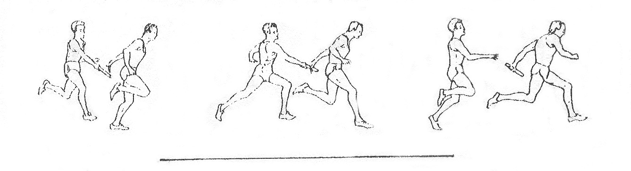

Sposób ten jest dość prosty. Podanie jest pewne, ale zmusza do dużego zbliżenia się biegających.

1. **Od góry:**
   * + wyciągnięta do tyłu ku górze ręka odbierającego pałeczkę sztafetową jest prosta w stawie łokciowym,
     + dłoń kończyny skierowana stroną grzbietową ku dołowi,
     + kciuk i palec wskazujący szeroko rozwarte,
     + podający wkłada pałeczkę sztafetową w dłoń odbierającego ruchem od góry tak, aby mógł on odebrać pałeczkę jak najdalej od dłoni podającego.

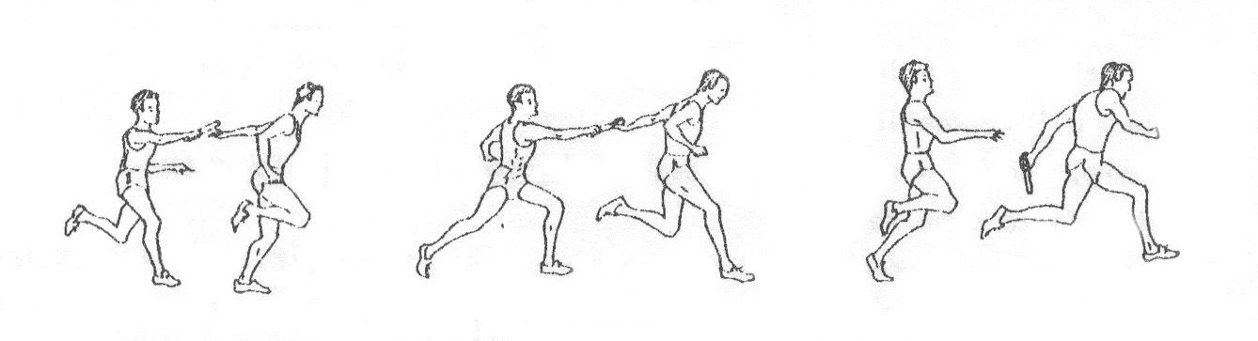

Sposób ten w nauczaniu jest trudniejszy, choć przy dobrym opanowaniu pozwala na podanie z dużej odległości i uzyskanie przewagi

Rozpoczynający bieg rozstawny trzyma pałeczkę w prawej dłoni. Obowiązuje zasada naprzemianstronności podania:

- z ręki prawej do lewej,

1. z ręki lewej do prawej.

Na sygnał „hop” podającego, odbierający wyciąga rękę do tyłu, a podający umieszcza ja w dłoni odbierającego.

Tylko w przypadku, gdy uciekający i nadbiegający biegną z pełną prędkością, możliwe jest ustawienie znaku kontrolnego.

Przekazanie pałeczki sztafetowej może nastąpić tylko w 20 – metrowej strefie zmian.

Uciekający może ustawić się 10 m przed strefą zmian, wykorzystując 10 – metrowy nabieg.

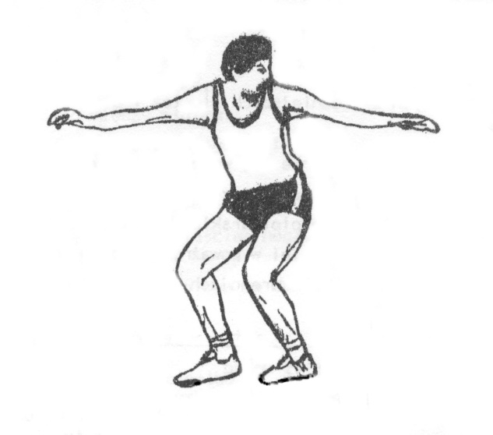

W biegach rozstawnych 4 x 400 m (4 x 200 m) przy zmianie pałeczki sztafetowej, kończący bieg wyciąga prawą rękę z pałeczką do przodu.

Odebranie pałeczki następuje ręką lewą, po czym zostaje ona przełożona do ręki prawej.

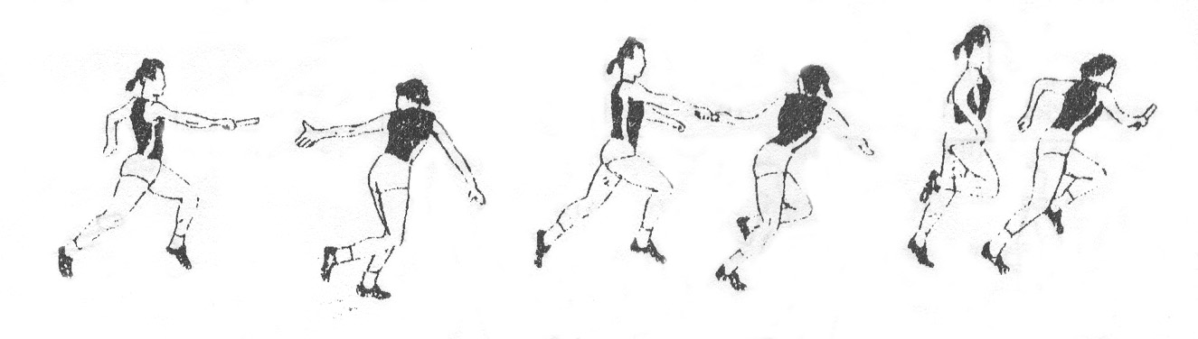

Obowiązuje 20 – metrowa strefa zmian.

Pałeczka musi być przekazana z ręki do ręki. W przypadku, gdy wypadnie biegnącemu z ręki, tylko on może ją podnieść i kontynuować bieg.

Jeżeli pałeczka spadnie na inny tor, ten, któremu wypadła może ją podnieść dopiero wtedy, gdy nie zakłóci biegu innemu zawodnikowi